**Bảng mô tả yêu cầu của**

**Chương trình Jobs Asigment**

**(Phase 2)**

1. **Design**



1. **Module Description**

Note: cập nhật: 31 May 2015

1. **Lấy thông tin:** Date, PO, Part, Qty, Priority từ dữ liệu kitting để cập nhật vào bảng “kế hoạch sản xuất theo ngày” (Table P_002)

Module này sẽ được chạy tự động vào 1h PM ngày hôm trước ngay sau khi chốt dữ liệu cho kitting

* Lấy dữ liệu trực tiếp từ dữ liệu kitting
* Ngoài ra, còn hỗ trợ phương pháp nhập thủ công (Manual)

1. **Rule checking**

* Ko quá 3 ca/line/ngày. Nếu quá --> highlight, báo lỗi
* Thời gian làm việc của line
* Resource ko quá số lượng resource hiện có (chính thức + thời vụ)

==> Số lượng yêu cầu nếu nhiều hơn số lượng hiện có.

==> Cần tăng ca.

==> Cần Qui định % tăng ca cho phép

1. **Qui luật sắp ca:**

* Không hỗ trợ sắp ca tự dộng cho các line chỉ có thời gian làm việc dưới 1 ca.

==> Cho phép user chọn lựa chọn ca lv

* Thời gian làm việc từ 1 à 1,5 ca: Sắp ca 1 tăng ca
* Thời gian làm việc từ 1.5 à nhỏ hơn 2 ca: Không hỗ trợ

==> High Light để user điều chỉnh số lượng

* Thời gian làm việc từ lớn hơn 2 ca đến nhỏ hơn 3 ca

==> Ca 1 OT + ca 3 OT

* Thời gian làm việc bằng 3 ca:

==> Ca 1 OT + ca 3 OT

==> Cho phép điều chỉnh thành đi ca 1,2,3

(31 May 2015)

Hỗ trợ tự động break down kế hoạch sản xuất của một PO, Part thành 2 (or 3) dòng khác nhau khi PO này được sản xuất trong 2 (or) ca khác nhau:

* Mỗi ca sẽ có số lượng build trong ca phù hợp với thời gian build.
* Tổng số build trong các ca sẽ bằng kế hoạch sx của PO, part trong ngày (ban đầu trước khi break down).
* Phục vụ cho thuật toán sắp ca

1. **Dựa trên dữ liệu Line Desciption + Kế hoạch làm việc theo ngày để create dữ liệu làm việc theo trạm**

**(Meeting 31 May 2015)**

* 1. **Sắp xếp người cho một line**
* Thuật toán sắp người, sẽ forcus sắp người làm việc cho Line và theo ca. Thông tin các PO, Part được chạy trong ngày chỉ là thông tin reference. (Xem thêm bên dưới)
* Hỗ trợ danh sách nhân viên cố định cho các WST:
  + Nếu nhân viên đó đi làm, sẽ luôn được phân công vào WST đó
  + Các nhân viên này sẽ không được luân chuyển, và là người sẽ đại diện cho line khi có các sự cố phát sinh.
  + Trong thời gian đầu, các lead hiện tại sẽ nằm trong danh sách này.’
* Cố định nhân lực trong line Stand: chỉ hỗ trợ sắp lịch ca 1 và ca 2. Không cần luân chuyển ca
* Trong trường hợp một line trong một ca chạy nhiều sản phẩm, số người được sắp xếp cho line trong ca đó = số người cần thiết để chạy cho sản phẩm được chạy nhiều tg nhất trong line
  + Highlight các WST thiếu người: Điều người từ Line Stand qua
  + Highlight các WST dư người: Điều chỉnh qua làm bên line Stand
  1. **Xử lí trong trường hợp nhân viên nghỉ có kế hoạch, nghỉ đột xuất.**

Trong trường hợp nghỉ có kế hoạch, thông tin được cập nhật ở phần mềm của HR…

* + 1. **Nghỉ nguyên ngày**

Sẽ không được sắp lịch làm việc cho nhân viên trong ngày hôm đó

* + 1. **Nghỉ ½ hoặc Nghỉ ¼**

Các nhân viên này sẽ được sắp lịch làm việc bình thường như sẽ high light để thông báo các dòng này để thông báo để bộ phận nhận biết và chủ động điều chỉnh sớm. (xem như nhân viên vắng dột xuất)

* + 1. **Xử lý nhân viên vằng đột xuất**

Trong trường hợp nhân viên của line nghỉ đột xuất (hoặc nghỉ ½ , ¼ có báo trước). *Phần mềm tracking sẽ hỗ trợ điều chuyển người từ line Stand qua điều vào chỗ khuyết*

1. **sắp ca phải thỏa yêu cầu:**

* Ưu tiên lịch làm việc của quá khứ gần nhất
* Phù hợp kỹ năng
* Việc luân chuyển ca phải thỏa
  + Trong tuần:
    - Cố gắng giữ nguyên lịch làm việc
    - Ca 1 có thể chuyển sang ca 2, ca 3
    - Ca 2 có thể chuyển sang ca 1, Ca 3(Hạn chế)
    - Ca 3 có thể chuyển sang ca 2 (Hạn chế)
  + Chuyển tuần
    - Cần đảm bảo một nhân viên làm việc ca3 ntrong 2 tuần liên tiếp.

1. **Tự động tổng hợp và gởi mail thông báo kế hoạch**

12h30 hằng ngày chương trình sẽ

* Tự động chạy tổng hợp dữ liệu
* Gởi mail kế hoạch đến các Leader, Supervisor, Manager.

1. **Khi Nhân Viên Quét Thẻ tại cửa phòng sản xuất:**

* Hiển thị dữ liệu làm việc trong tuần
* High light ngày hiện tại

1. **Tracking**

* Nhân viên vào line quét thẻ để xác nhân đã vào line
* Nhân viên xuống ca hoặc ra khỏi line cần quét thẻ để xác nhận xuống ca
* Support Mode cho phép nhân viên không có dữ liệu trong line vào line thay thế cho nhân viên nghỉ phép (Có Kiểm tra Kỹ năng)
* Cần bổ sung cho phép user tự design layout của Line sản xuất: Sẽ làm sau
* Hỗ trợ cập nhật theo trạng thái của PO, part thực thực tế trên line:
  + *Bắt đầu chạy và kết thúc:* 
    - *Tự động lấy dữ liệu PO, part kế tiếp trên kế hoạch*
    - *Nhân viên reference của Line cần nhấn nút inform kết thúc PO và qua PO mới*
    - *Cho phép cập nhập manual, PO, Part thực tế đang chạy trên Line: Hỗ trợ cho nghiệp vụ thay đổi kế hoạch sản xuất đột xuất.*
  + *Đang chạy: Hiển thị trạng thái của Line:* 
    - *PO, Part đang chạy*
    - *Các vị trí đủ người*
    - *Các vị trí thiếu người*
    - *Các vị trí dư người*
  + *Nhân viên vào Line: Quét thẻ vào Line,*
  + *Nhân Viên ra khỏi line: Quét thẻ ghi nhận ra khỏi line*
* *Hỗ Trợ tính năng phát hiện trên line thiếu người và lên danh sách điều chuyển người từ line stand qua. Vào phút thứ 5 sau khi bắt đầu ca, Line Leader sẽ kiểm tra và điều chuyển nhân lực nếu cần thiêt*

1. **Tổng hợp dữ liệu Kế hoạch và thực tế**

Xây dựng bảng dữ liệu để người giám xát có thể xem được tình trạnh nhân lực tại line.

Gởi mail report vào phút thứ 10 sau khi bắt đầu ca

1. **Kế Hoạch**
2. **Tổng thế kế hoạch toàn dự án**

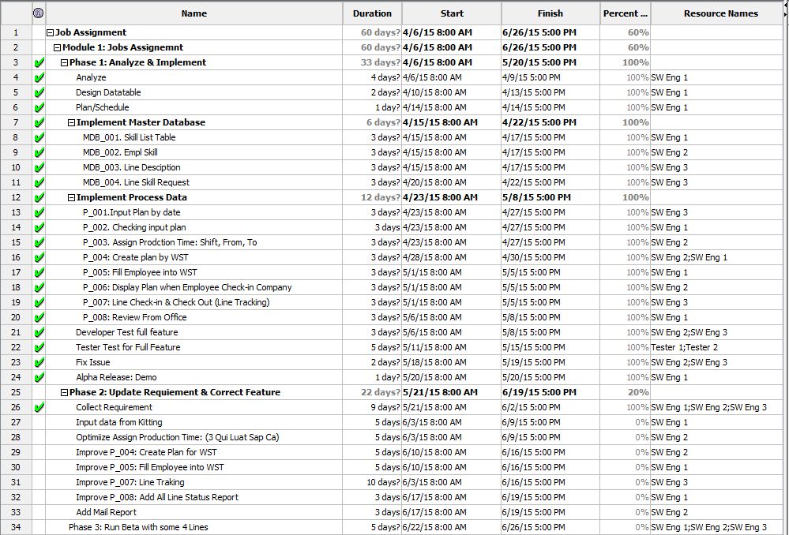

1. **Kế hoạch Phase 2**

